Lunchmeny vecka 3
11,00-12,30

Måndag
Spagetti Bolognaise
Dagens soppa med krutonger
Bakad potatis med dagens röra

Tisdag
Stekt fläsk med löksås och kokt potatis
Dagens soppa med krutonger
Bakad potatis med dagens röra

Onsdag
Fisk med stuvad spenat och potatis
Dagens soppa med krutonger
Bakad potatis med dagens röra

Torsdag
Ärtsoppa med fläsk samt pannkakor med sylt och grädde
Dagens soppa med krutonger
Bakad potatis med dagens röra

Fredag
Helstekt Karré med bea och klyftpotatis
Dagens soppa med krutonger
Bakad potatis med dagens röra

Vegetariskt alternativ finns till alla dagar

Dagens rätt 110kr
Dagens soppa med krutonger 110kr
Bakad potatis med dagen röra 75kr
Vegetariskt 110kr
Till alla rätter ingår smör, bröd, vatten, sallad samt kaffe med något sött

Vi reserverar oss för eventuella ändringar

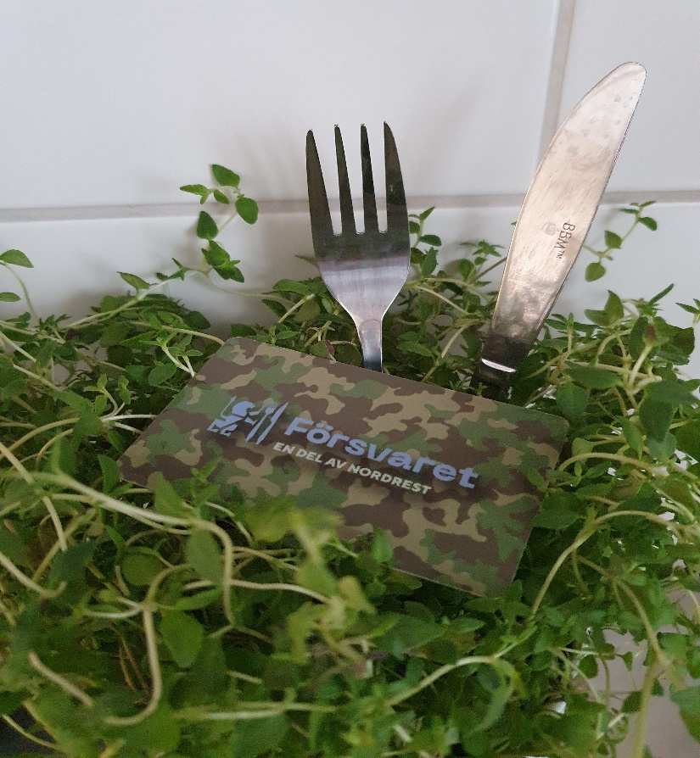
Sätt in valfritt belopp på ett Nordrest kort och få 10kr rabatt per 110kr lunch
Vid frågor:
Konvaljmässen 035-266 20 91 konvaljmassen@nordrest.se
0738-554954
Officersmässen 035-266 31 70 officersmassen@nordrest.se

